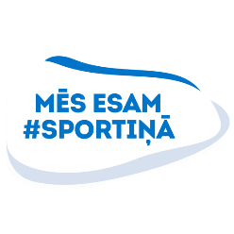
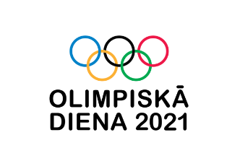
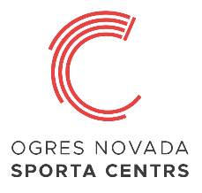
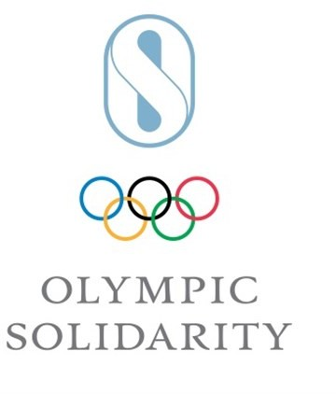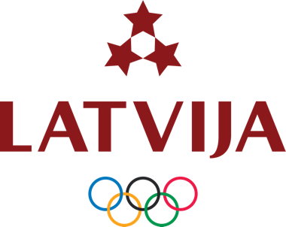

Apstiprināts
Ogres novada sporta centra direktore: Dzirkstīte Žindiga _______________

Ogres novada
“Olimpiskais mēnesis 2021”
N O L I K U M S.

- Vispārīgie jautājumi.
  - “Olimpiskais mēnesis 2021” tiek rīkots godinot Starptautiskās Olimpiskās komitejas un Latvijas Olimpiskās komitejas dibināšanas dienu.

Devīze - “Mēs esam #sportiņā!”

- Pasākuma organizatori un dalībnieki.
  - Pasākumu mācību procesa ietvaros organizē Ogres novada sporta centrs, ņemot vērā valstī noteiktās COVID-19 epidemioloģiskās drošības prasības un ierobežojumus.
  - Pasākuma dalībnieki ir izglītības iestāžu audzēkņi un individuāli dalībnieki.

Norises laiks
  - “Olimpiskais mēnesis” – no 2021.gada 23.aprīļa līdz 2021.gada 20.maijam.

“Olimpiskā mēneša” sacensību apraksts

SKOLU KOMANDĀM

Olimpiskā mēneša sacensības tiks aizvadītas trijās klašu grupās:
1. – 4.klase
5. – 9.klase
10. – 12.klase.

Katrā klašu grupas komandā atļauts pieteikt 14 dalībniekus (7 zēni + 7 meitenes)

Sacensību mērķis ir katram skolēnam individuāli veikt pēc iespējas garāku attālumu brīvi izvēlētā apvidū (attālums tiek noteikts pēc katra dalībnieka veiktajiem kilometriem un metriem, ko fiksē viedierīces GPS), izvēloties vienu vai vairākus no piedāvātajiem sporta veidiem (piemēram, skriešana, nūjošana, pārgājiens, skrituļslidošana, u.c.) digitālajā platformā – mobilā telefona vai viedpulksteņa aplikācijā.

Skolēna rezultāts automātiski tiks ieskaitīts arī skolas un konkrētās klašu grupas kopvērtējumā, ko veidos skolēnu veiktās distances summa.

INDIVIDUĀLI

Olimpiskā mēneša sacensības tiek vērtētas sekojošās grupās:
- Skolēni 1.-4.kl.(SK1); 5.-9.kl.(SK2); 10.-12.kl.(SK3) (piesaka skolotājs)

- Sievietes 19 – 35 g.v. (SJ)
- Vīrieši 19 – 35 g.v. (VJ)
- Sievietes 36 – 50 g.v. (SP)
- Vīrieši 36 – 50 g.v. (VP)
- Sievietes 51 gads un vecākas (SS)
- Vīrieši 51 gads un vecāki (VS)

Sacensību mērķis ir katram individuāli veikt pēc iespējas garāku attālumu summējot veikto attālumu kilometros, laika periodā no 21.04.-20.05, brīvi izvēlētā apvidū (attālums tiek noteikts pēc katra dalībnieka veiktajiem kilometriem un metriem, ko fiksē viedierīces GPS), izvēloties vienu vai vairākus no piedāvātajiem sporta veidiem (piemēram, skriešana, nūjošana, pārgājiens, skrituļslidošana, u.c.) digitālajā platformā – mobilā telefona vai viedpulksteņa aplikācijā.

- Vērtēšana, uzvarētāju noteikšana
  - Sacensības notiek gan starp skolu komandām, gan starp skolēniem individuāli, gan starp individuāliem dalībniekiem, kas atbilst kādai no punktā 4.7. norādītajām grupām
  - Sacensību laikā rezultāti tiks ieskaitīti tikai no sekojošām aktivitātēm
- Skriešana
- Iešana/pārgājiens (Hiking)
- Nūjošana
- Skrituļslidošana
- Velosports*
*aprēķinot ar velosipēdu uzrādīto kilometru skaitu tiks ņemta vērā attiecība 1:4, kurā sasniegto kilometru summa tiks dalīta ar 4 (piem.: ar velo 44km: 44 : 4 = 11 km)
  - Katras aktivitātes noslēgumā dalībnieka uzrādītais rezultāts, ekrānšāviņa vai attēla veidā, 60min laikā jānosūta uz e-pasta adresi: andris.krauja@ogresnovads.lv; vai whatsapp Nr. 23 003 732. Nosūtītajā aktivitātē jābūt skaidri redzamam dalībnieka Vārdam Uzvārdam, aktivitātes veidam, distancē pavadītajam laikam un pieveiktajam attālumam kilometros.

Pieteikumi
  - SKOLAS KOMANDAS
  - Katrā skolā ir 1 (viens) pasākuma koordinators katrai klašu grupas komandai vai vairākām.
Katras skolas koordinators līdz 2021.gada 21. Aprīlim iesniedz elektronisku pieteikumu Ogres novada sporta centra mājaslapā – ogressportacentrs.lv, sadaļā “Olimpiskais mēnesis 2021”, norādot skolas nosaukumu, dalībnieku Vārdu, Uzvārdu, klašu grupu un koordinatora kontaktinformāciju.
  - INDIVIDUĀLI

Aizpildot elektronisku pieteikumu Ogres novada sporta centra mājaslapā – ogressportacentrs.lv sadaļā ‘’Olimpiskais mēnesis 2021’’, norādot atbilstošo vecuma un dzimuma grupu

Apbalvošana

Katras klašu grupas labākā komanda tiek apbalvota ar Ogres novada sporta centra un LOK sarūpētām balvām.

Katras klašu grupas 3 labākie individuālie dalībnieki tiek apbalvoti ar Ogres novada sporta centra un LOK sarūpētām balvām.

Katras individuālās grupas trīs labākie dalībnieki tiek apbalvoti ar Ogres novada sporta centra un LOK sarūpētām balvām.

Sociālie mediji.
Oficiālie “Olimpiskā mēneša 2021” tēmturi izmantošanai sociālajos tīklos:
#OlimpiskaDiena2021 #Sportiņā #Ogresnovadssporto

Ogres novada sporta centra sociālo tīklu lapas un to adreses:

Instagram – https://www.instagram.com/ogressportacentrs/ (@ogressportacentrs)
Facebook – https://www.facebook.com/OgresNSC (@ogressportacentrs)
Youtube - https://www.youtube.com/channel/UC2vay7yI6ckltoK_Acn30Nw (@ogressportacentrs)
TikTok - https://www.tiktok.com/@ogressportacentrs?lang=en (@ogressportacentrs)

Ogres novada sporta centra
Sporta attīstības darba organizators
Andris Krauja
t. 29 337 693
e-pasts: andris.krauja@ogresnovads.lv

